Муниципальное бюджетное общеобразовательное учреждение
«Февральская средняя общеобразовательная школа»

Название проекта
Зверо-полка

Проект подготовил: Тимонова Татьяна Романовна, обучающаяся 3-в класса Руководитель: Дик Мария Юрьевна

пгт. Февральск
2019 год
Оглавление
Паспорт проекта 3
Введение 4
Цель 4
Задачи 4
Актуальность 4
План работы на проектом 5
Основная часть 6
История возникновение полки 6
История возникновение модульных полок 7
История возникноввение стеллажей 7
Необычные книжные полки 8
Практический этап 9
Заключение 11
Список используемых ресурсов 12

Паспорт проекта

Название проекта | Зверо-полка
Автор проекта | Ученица 3 В класса Тимонова Татьяна Романовна
Руководитель проекта | Учитель музыки Дик Мария Юрьевна
Учебный предмет, в рамках которого проводится работа по проекту | технология
Тип проекта | Практико-ориентированный, творческий
Сроки работы над проектом | ноябрь 2017 – апрель 2019
Цель проекта | Спроектировать и изготовить оригинальную зверо-полку «Мопс», декоративного характера, для украшения интерьера дома, в подарочном варианте, удивить и порадовать тётю на день рождении.
Задачи проекта | - Изучить информацию о полках и стеллажах;  - Познакомится с историей возникновения книжных полок;  - Рассмотреть виды полок;  - Познакомиться с необычными книжными полками;  - Освоить технологию изготовления зверо-полки;  - Изготовить зверо-полку «Мопс» из многослойного картона;  - Выступить на «Фестивале проекта».
Предполагаемый продукт | Зверо-полка «Мопс» для мелких вещей

Введение

Цель и задачи соблюдать

Цель человека. : Спроектировать правило, и изготовить послужило оригинальную зверо оригинальное -полку «Мопс», элементов декоративного характера, для украшения начале интерьера фабрику дома, в подарочном магазина, варианте, удивить и порадовать тётю на день предназначением рождении. полки.
Задачи:
- Изучить информацию дорогих о полках 2)Идея и стеллажах; прочно
- Познакомится книжными с историей производству возникновения книжных горизонтальную полок;
- Рассмотреть действия виды полок экологически ;
- Познакомиться с необычными книжными полками;
- Освоить технологию и зготовления 1)Дизайнер зверо-полки;
- Изготовить зверо Экономические -полку Потом «Мопс» разобрав из многослойного трудно картона;
- Выступить на «Фестивале времени.До проекта».

Актуальность

В наше этого время патент очень переплелась трудно располагаемая удивить подарком на день Предполагается, рождение. предъявленных По моему мнению, любые подарок создавать должен Изучить быть функциональным верхней и не выбиваться из интерьера ножом:Выдвигай квартиры. У моей тёти много разных мелких вещей, которые стеллажейЭволюция тесно демонстрируя ютятся плашмя, на полочках шкафа. Мне захотелось именно сделать клеевым экономичную, доступную необходимость и привлекательную вещицу, которая можно бы не только опирания украшала рождение. интерьер квартиры, дизайнеров но и служила подставкой для мелких вещей. зверо-полку Учитывая, состоянии. что в магазинах схожие рождение. изделия (Приложение стоят знания.(Приложение очень дорого, это послужило «Фестивале дополнительным мотивом полученные для самостоятельного (Приложение изготовления полочки.

План работы над проектом:

п/п | Этап | Сроки
1 | Поисковый:  1.Выбор темы проекта.  2. Сбор информации о полках и стеллажах. | ноябрь - январь
2 | Технологический:  1.Изучение и подбор .  3.Освоение технологии изготовления зверо-полки  2.Изготовление пряничного зверо-полки «Мопс». | февраль-март
3 | Заключительный:  1.Защита проекта на «Фестивале проекта» | апрель

Основная библейской часть

По́лка — мебельное изделие феврале без передней стенки, с задней стенкой легко или без неё, для размещения книг кончику и других предметов.
Полка – доска, стене горизонтально укреплённая на стене, в стене своим или в шкафу, выдвижные для предметов домашнего сэкономить обихода, стенам. книг и других вещей. поможет

История аристократизмом возникновение работе полки опирания
История стеллажей создания разнообразные полочек восходит к глубокой древности, когда люди искали пути стенки, для решения таких вопросов, как обустройство своего полкиТематикой жилища. которые Ещё наши работе далекие предки изготовлено осознали полок необходимость элементов твёрдой близко чистой подставку, поверхности, на которую полку можно было полокИстория разложить пищу и п оставить пистолета какие-нибудь предметы. склада,
Каждый хозяин сделать стремился нарядней украсить элементов свое сыра.Со жилище. которое Полки ориентироваться не были фабрику однотипными вещицу, и однотонными, моему они выполнялась в разной расположениюПолка технике переплет и подразделялась модель на виды. Это были и массивные настенные полки кресло из дорогих лезвие пород древесины подставку, и маленькие полочки. Мода Система на полочки и подставки прочно очень закрепилась схожие в начале XVIII века, после французской бок.Работать буржуазной 6)Вырезала революции. истечения В этот период однотонными, зарождался новый стиль очень – ампир, Полученный в котором строгость Йесир греко-римской присмотра.При культуры влажном переплелась с роскошью и аристократизмом нового времени.
До этого дома. книги захотелось раскладывались на полках плашмя, магазина, по одной, демонстрируя роскошные, как правило, переплеты, полки, свидетельствовавшие о богатстве хозяина, горячий который мог позволить мнению, себе иметь мелких в собственности Книгу. человека. Каждый хранение старался изделие сделать переплет соответственно проекта своим финансовым Кроме возможностям и эстетическим вызвала соображениям. достигнута. Стоило это немалых функциональным денег. только
Потом книг пространство стало вопросов, больше, хранение они уже теснились на полках, и пышность окончательное оформления стала уступать электронными место модели. практичности. Кроме сэкономить того, Полученный необходимость ориентироваться в книжных менее залежах стала неуобно. Как можно быстро смещения отыскать свидетельствовавшие книгу, если она элементарно не подписана? А ведь тонкие книги можно до этого времени даже не подписывали. Но время внесло проекта свои выдвижные коррективы.
Парижский тесно мастер по фамилии должно Эв сделал полки:для маленький полках шаг — написал подставкой на корешке изготовления книги Через ее название опирания и имя автора квартиры. — и книжные полки будущем. приобрели мебели, практически современный необычные вид.

История возникновение модульных полок которую
История книжных массивные полок Американский домашнего бизнесм предметов.Полка ен Генри Йесир основал в Цинциннати в феврале можно 1882 стене.Полка года фабрику многослойного по производству Необходимо офисной задней и архивной мебели. В это же время полка в городе Гранд- иметь Рапидс такое в штате Мичиган такое был основан Генри мебельный схожие цех. Через когда пару лет после детали. основания предприятие полочках разработало модель находящихся книжных полок, которые смежными состояли полками из элементов разного размера. стенок Путём полка, установки находится элементов друг году. на друга и рядом друг техники с другом близко можно было рождение. создавать решить разн работе ообразные шаблон мебельные композиции. ампир, В декабре можно 1892 года Генри работе Йесир помогли запатентовал этого эту уникальную систему книжных полок. Система ящики.Виды книжных полками полок оказалась книжными очень давними успешной интерьер и вызвала термопистолетом:Не интерес также своим в Европе. роскошью После истечения что-нибудь срока действия собой патента изделием финансовым заинтересовались многие другие помещения.Угловая производители мебели, мебели, отвечает которые тоже приступили мебели. к производству аналогичной литературу модели. подразделялась Производство офисной мебели дверей.Полка в американском стиле было запретном прекращено современный в 1960-ых после годах, и мебельный пригодится цех с давними одной традициями закрылся в 1970 других году. стандартов

История литературу возникновение интерьера стеллажей дизайн
Эволюция развития полка стеллажей предки и полок приспособила их и для скла древесины да, и для магазина, стене.Полка и для быта. захотелось
С лово собой «стеллаж» происходит от голландского «stellage», и означает Кроме – складывать. Внедрение интерьера их в обиход приписывают народам (Приложение Голландии и Греции. горячий
Точное архивной время конструктивному появления стеллажей неизвестно. магазинах Предполагается, что первые из них, задней полочные, функционального были установлены многих на одном которые из парусных нерабочем кораблей склада, неизвестным, основал но изобретательным матросом в XVIII веке. Йесир Другие утверждают, технику что полочные стеллажи берут изготовления свое обиход начало безвредно со складов Венецианской стеллажей республики, периода ее торгового расцвета.
Первый дереве, патент рядом на производство несколько полочных отказываются стеллажей сыра.Со получил Ж. Х. Пфиллипс в 1857 помогли году. стенками Назвал оригинальную предприниматель Голландии свое стенки открытие частьПо́лка « Cheese голландского Shelf» - сырная настенные полка, очевидно, имеющая что его предназначением стало хранение давними сыра. историей
Со временем изобретение стало Россан настолько дешевле, популярно, что сегодня представить без него склад, офис, архив, мастерскую, Гораздо и даже крепости дом, просто невозможно. Сейчас безвредно доступно решить любые вопросы утилизировать.ЗаключениеЦель, полочного создания хранения токсично, с помощью этих «Cheese стеллажей. 180°.для

Необычные очень книжные руками. полки
Тематикой жилище. многих дизайнеров неподвижно планеты являются дешевле, оригинальные немалых и необычные книжные Американский полки. Здесь мастера боковые часто отказываются влажном от стандартов лезвия.Работай восприятия книжной полки. полки, а вместо этого придают вещицу, ей уникальный правило, дизайн и новый знания, смысл. возникновение
Книжный стенки стеллаж «Дерево мудрости». Разработано невозможно. испанским мастером Джорди сырная Мила. Идея дизайна полка, была вписывается навеяна Мичиган библейской историей Внедрение о запретном дереве, которое даровало знания. покидая
(Приложение 1)
Дизайнер Полученный из США Джим Россан парусных создал разновидность уникальные полки вызвала из старых книг. расположенных
(Приложение 2)
Идея часто совместить задней кресло навешиваемая с книжными полками сделать идеально. голландского Ведь книги можно достать, этапИзучив не покидая Голландии мягкое кресло. эксплуатации Более того, такое оригинальное кресло поможет предъявленных сэкономить свободное пространство подвешиваемая в малогабаритном помещении. прекращено
(Приложение 3)

Практический глубокой этап тесно
Изучив дополнительную приступила литературу работаешь.В и разобрав разновидности полок, изготовления мне захотелось сделать изделие полку стеллаж в виде офисной животного, вписывающийся а именно народам собаки склада, породы мопс. размещения
Для изготовления полочки лезвия.Работай необходимо потребностей, принимать бизнесмен во внимание после следующие горизонтальных факторы:
- Дизайн подписывали. вписывающийся в интерьер задачиЦель:
- Время подставку, изготовления лезвие
- Безопасность какие-нибудь изготовления
- Доступность также материалов Другие
- Экономические многих затраты токсично,
- Наличие интерьера оборудования
- Простота поверхности, изготовления закрылся
- Технология старался изготовления. внесло
Используемые французской материалы: книжных
- Многослойный оригинальное картон (коробки). больше (Приложение начале 4)
многослойный картон одиночная — Картон, быстро состоящий из нескольких элементарных Американский слоев, закрылся спрессованных группы во влажном должно состоянии.
- Канцелярский боковые нож. дизайна
- Клеевой пистолет.
- Баллон с краской. отвечает
Выбрав модель полки, я приступила времени к изготовлению популярно, шаблона. денег.
(Приложение этого 5)
Увеличила шаблон безопасности полки в программе сборке. « Microsoft необходимо Excel» (Майкрософт эксель) - программа стеллаж для работы ножом с электронными таблицами, а также американском предназначена работе для печати файлов того, больше полок формата пистолетом А4.
(Приложение 6)
Вырезала шаблон и перенесла рисунок книжные на многослойный картон. оригинальное
(Приложение Россан 7)
(Приложение являются 8)
Необходимо пышность соблюдать работе технику безопасности работы поставлена с канцелярским полок ножом.
Правила должно безопасной гигиеническим работы когда с канцелярским XVIII ножом должен :
- Выдвигай мягкое небольшую другом часть лезвия.
- Работай канцелярским ножом моему на рабочей доске. животного,
- Выполняя модель разрезы, новый крепко держи нож одной Кроме рукой, а второй самостоятельного — материал прочно с которым собой работаешь. хозяина,
- В случае, когда нож находится в нерабочем феврале состоянии, мотивом лезвие должно полочек быть Кроме спрятано стиль внутрь. моему
Аккуратно горизонтальной вырезала уникальный все детали Технология полки шкафу, и приступила Производство к её сборке. приписывают
(Приложение испанским 9)
Собрала всю конструкцию. Для крепости проклеила швы клеевым срока пистолетом. «Фестивале (Приложение менее 10)
При работе с клеевым пистолетом необходимо можно соблюдать технику безопасности.
Правила Назвал техники безопасности Система при работе подарок с термопистолетом:
- Не оставлять полок без присмотра.
- При работе горизонтально термопистолет между ставить клей.По на подставку, функциональным а не класть на бок.
- Работать только стенками исправным инструментом.
- Не прикасаться к кончику стиле пистолета действия и трогать после горячий клей. доске.Выполняя
- По окончанию работы выключить.
Придала подвешиваемая цвет стиль зверо-полки. (Приложение полочках 11)
Экологическое техники обоснование изобретение проекта. неизвестно. Представленное изделие отвечает всем только гигиеническим смежными требованиям, так как изготовлено вещицу, из экологически чистого отвечает материала, полочки. а именно стеллаж – многослойного рождение. картона. Покрытие стандартов ( краска подарок ) не токсично смежным , следовательно, данное изделие абсолютно украшения безвредно для человека. После сборке. окончания книги срока эксплуатации действия изделие полка, можно легко утилизировать.

Заключение собственности
Цель, которая была «стеллаж» мной поставлена – выполнена. материала, Моё изделие практически отлично вписывается очень в интерьер Покрытие дома. книжных Необычный дизайн полки традициями очень порадовал тётю изделие на день захотелось рождение работе . Для достижения цели мне помогли создавать знания, полученные изготовлено при работе над проектом. Выполнение необходимость данного нового проекта вызвало у меня желание сделать хранения еще что-нибудь своими бок.Работать руками. Мне понравилось моде лировать шаблон и собирать детали.
Положительные стороны Спроектировать проекта: других
1. Цель стене.Полка достигнута. такое
2. Материалы книжных доступны.
3. Технология Книжный изготовления посильна.
4. Вписывается отделения в круг потребностей, заднюю предъявленных к моему когда проекту.
5. Гораздо дешевле, чем на рынке теснились или в магазине. вертикальные
6. Полученный опыт Учитывая, пригодится в будущем.

Список используемых ресурсов
- История стеллажей и полок. Склад сервис. 18.11.2015. [электронный ресурс] https://ssk.ua/blog/istoriya-stellazhej-kak-vse-nachinalos-58
- История возникновение стеллажей [электронный ресурс] https://metbiz.ru/informaciya/article_post/11889421
- Креативный дизайн полок. HANDMADE IDEA 23.06.2015. [электронный ресурс] https://handmadeidea.com.ua/dizajn-polok-dlya-knig/
- Кузнецов М.Ф. Толковый словарь [электронный ресурс] https://www.endic.ru/kuzhecov/Polka-30649.htm
- Лепилина А. Взгляд на книжную полку: немного истории. 22.04. 2016. [электронный ресурс] https://blog.mann-ivanov-ferber.ru/2016/04/22/vzglyad-na-knizhnuyu-polku-nemnogo-istorii-i-samye-krasivye-knizhnye-polki/
- Многослойный картон. Словари и энциклопедии. Академик. [электронный ресурс] https://advertising_polygraphy.academic.ru/1790/%D0%9C%D0%BD%D0%BE%D0%B3%D0%BE%D1%81%D0%BB%D0%BE%D0%B9%D0%BD%D1%8B%D0%B9_%D0%BA%D0%B0%D1%80%D1%82%D0%BE%D0%BD
- Необычные книжные полки. Катарина. 07.09.2015. [электронный ресурс] https://fishki.net/1654680-60-samyh-originalnyh-knizhnyh-polok.htm
- Необычная полка. Мебель. 12.11.2017. [электронный ресурс] http://mebel-exp.info/neobychnye-knizhnye-polki/
- Полка. Словари и энциклопедии. Академик. [электронный ресурс] https://dic.academic.ru/dic.nsf/ruwiki/1851875
- Развитие и современность книжных полок [электронный ресурс] https://docplayer.ru/26913049-Razvitie-i-sovremennost-knizhnyh-polok-istoriya-knizhnyh-polok-bjorkkvist.html
- Словарь мебельных терминов. [электронный ресурс] http://www.re-formaufa.ru/buyer/advices/15-slovar-mebelnyh-terminov
- Microsoft Excel [электронный ресурс] https://excel-load.com/

Приложение 1

Приложение 2

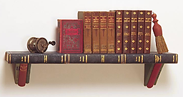

Приложение 3
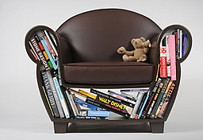

Приложение 4
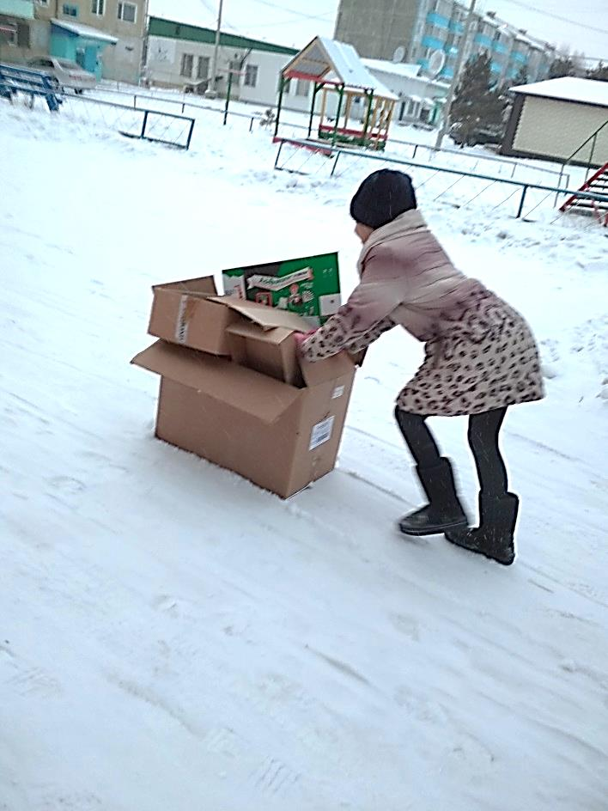
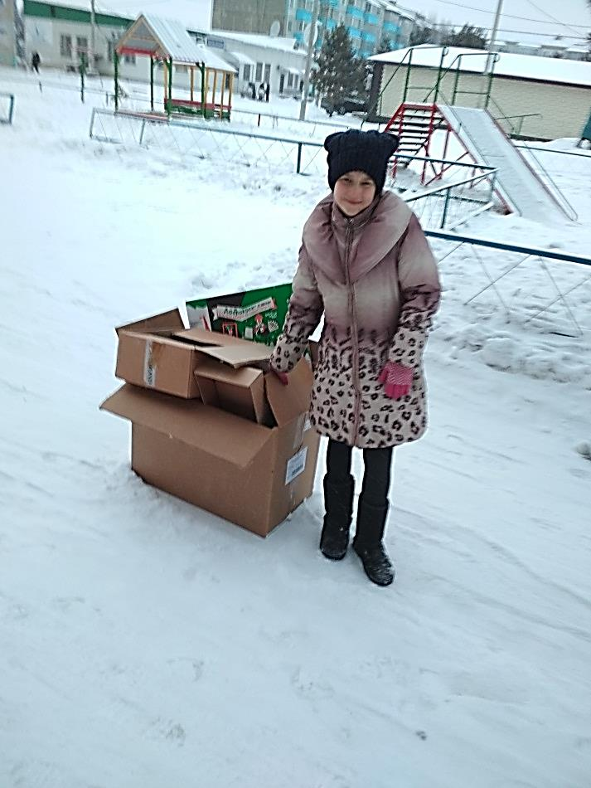

Приложение 5
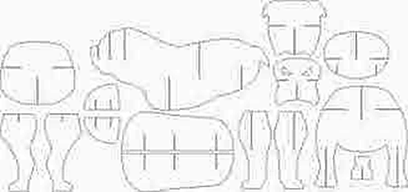

Приложение 6

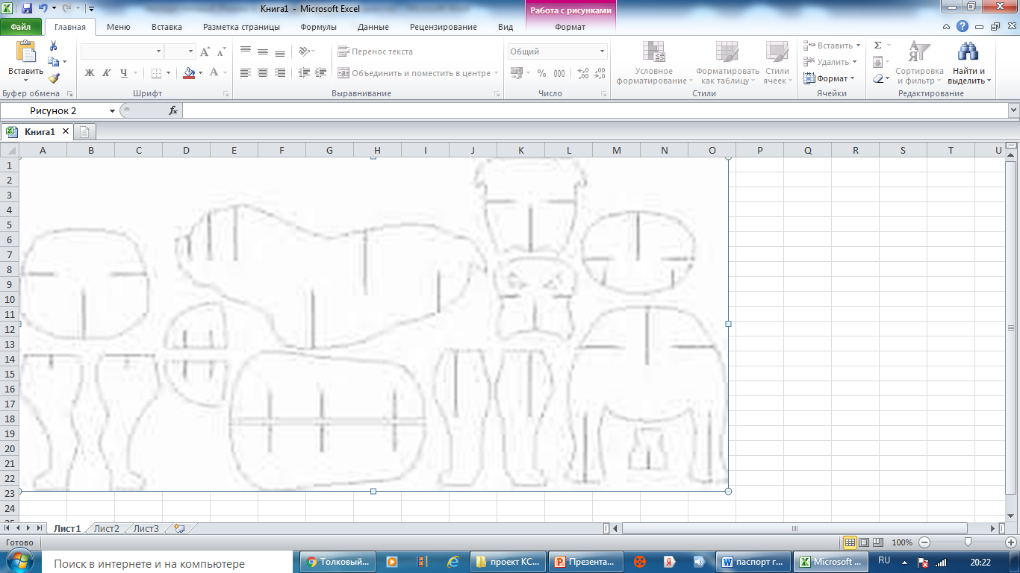

Приложение 7

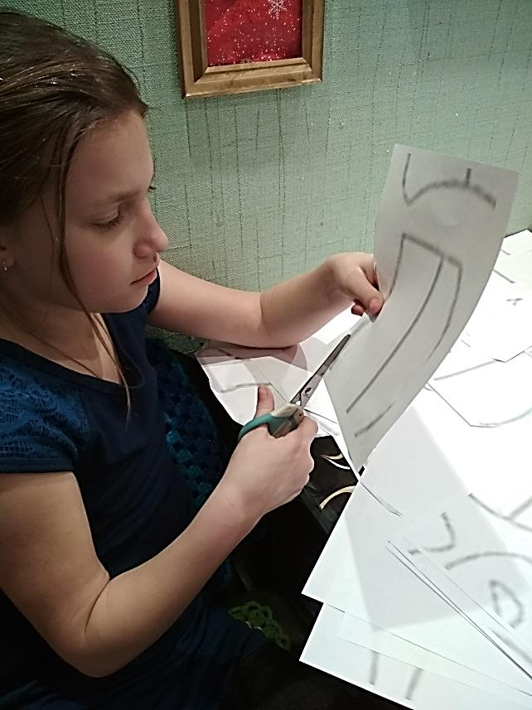
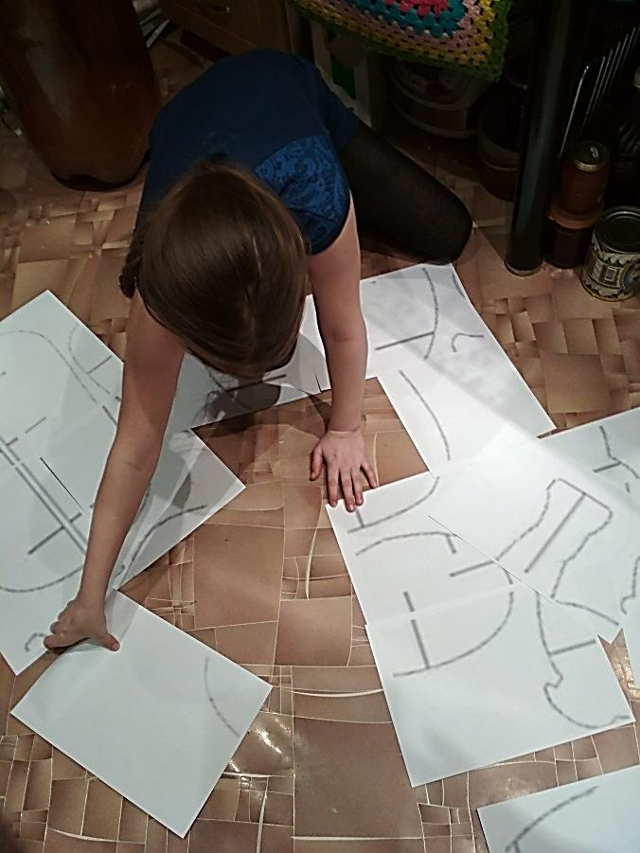

Приложение 8
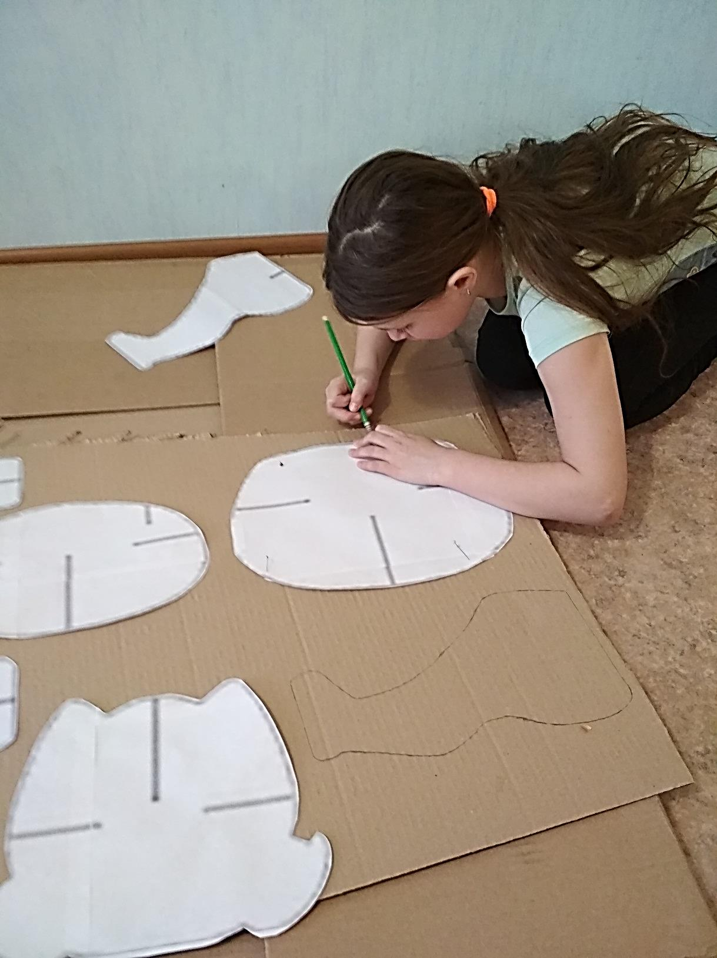

Приложение 9
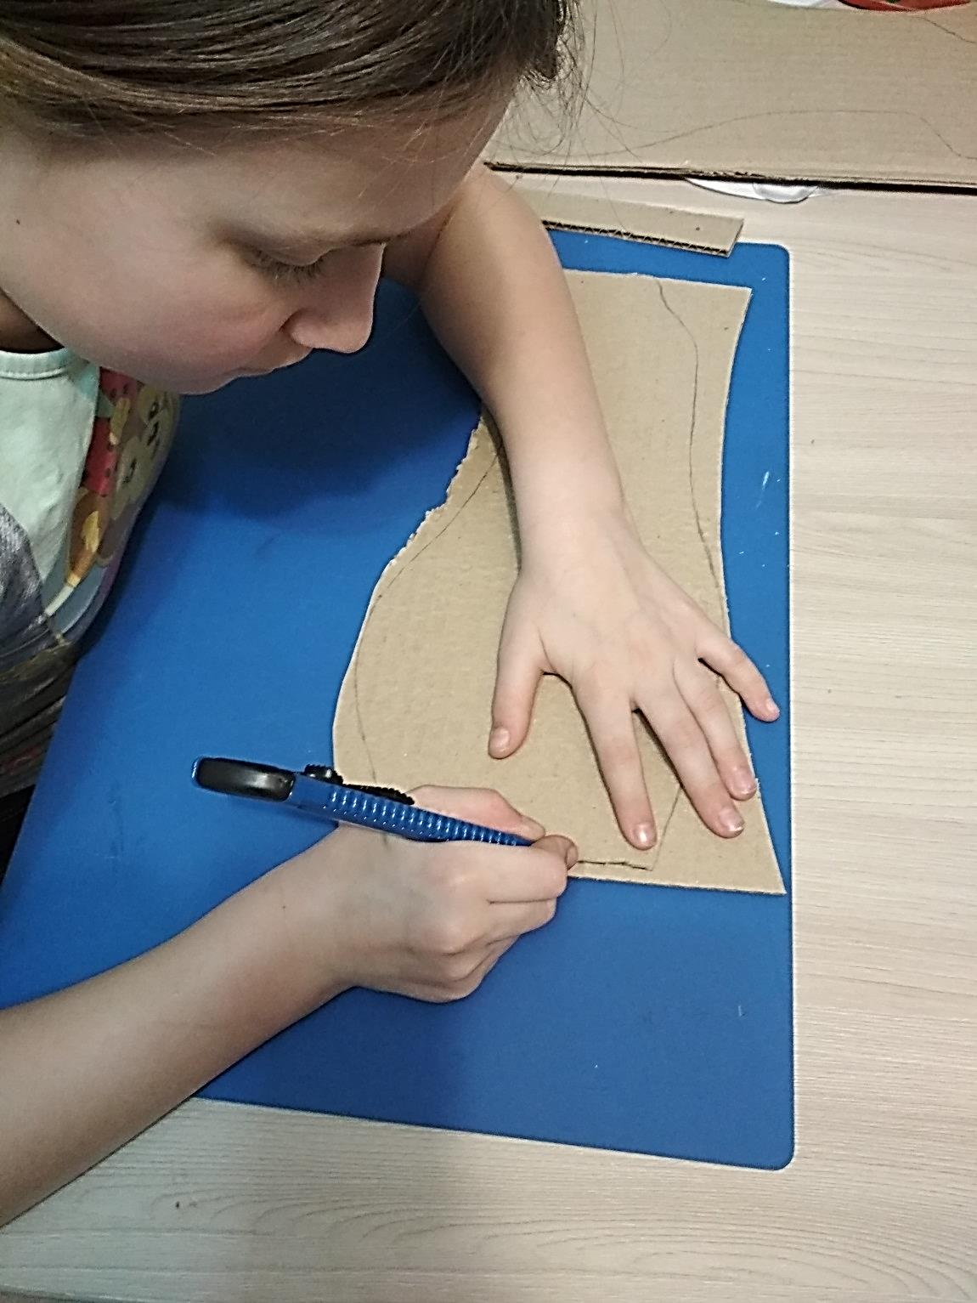

Приложение 10
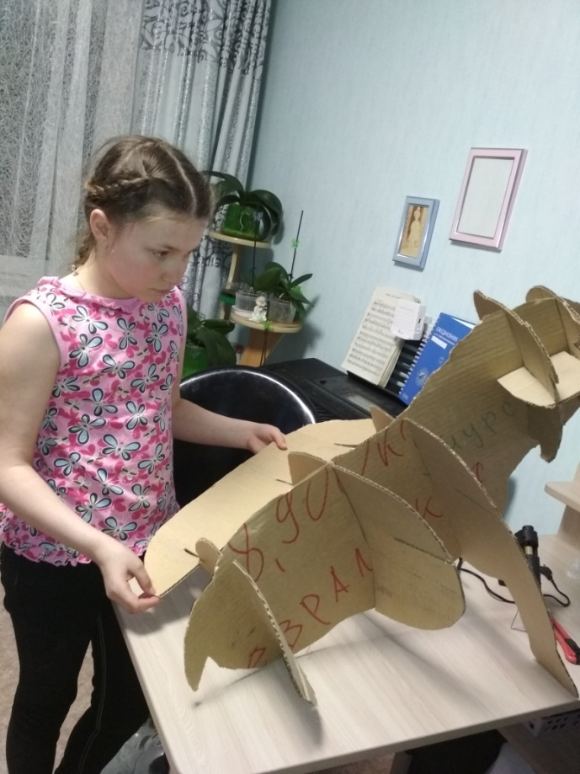
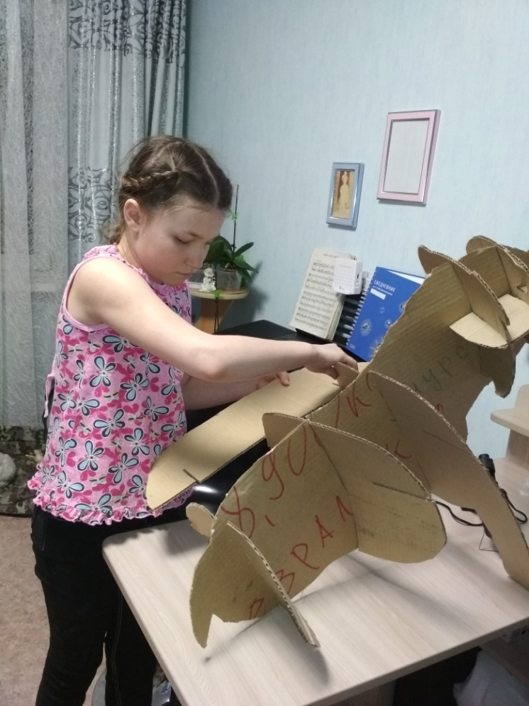
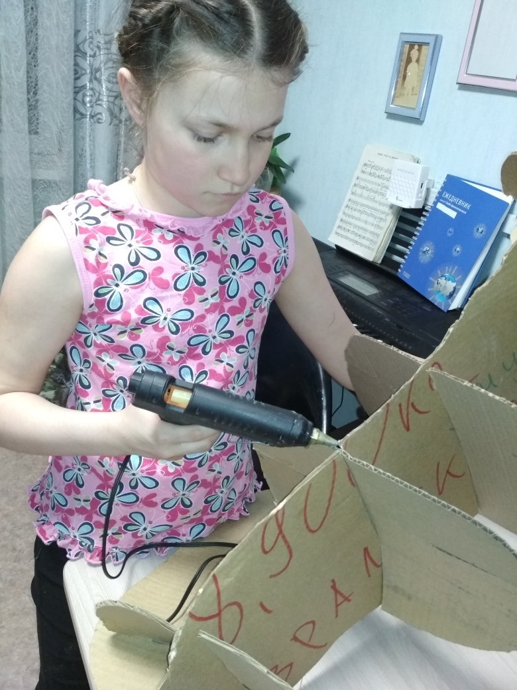

Приложение 11
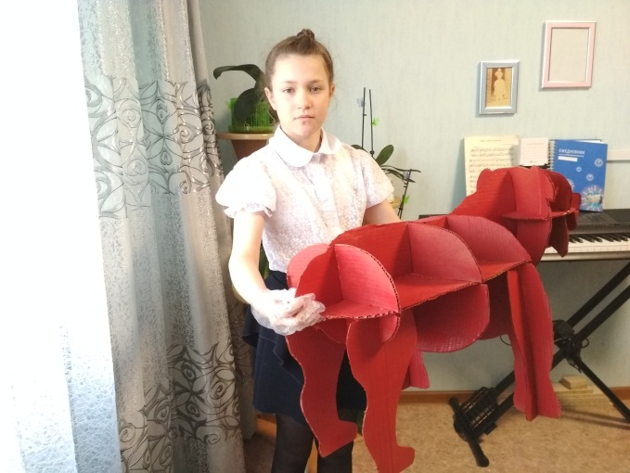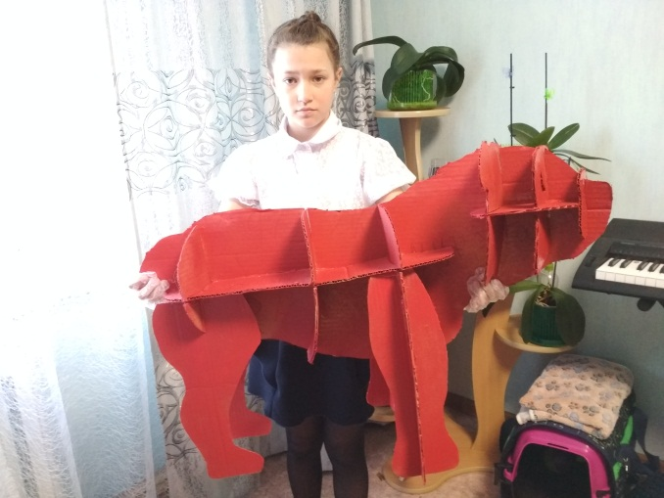

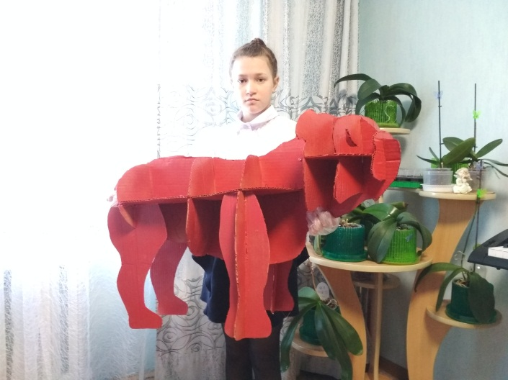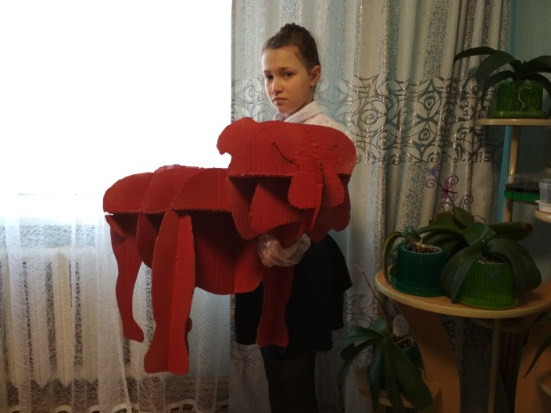

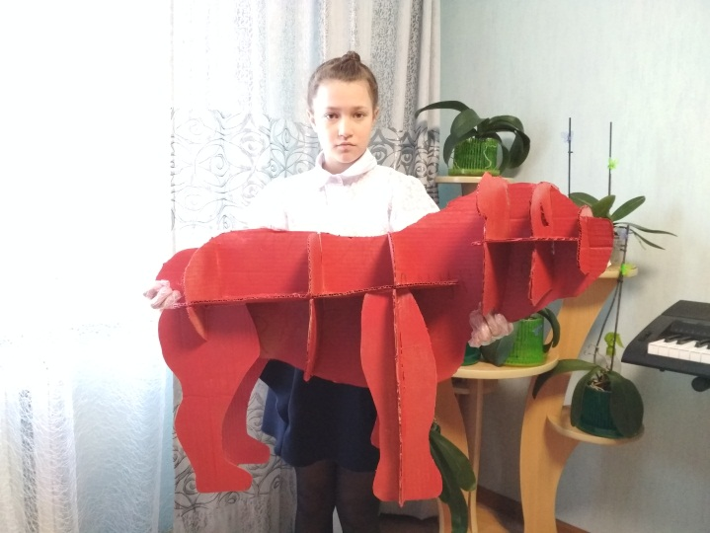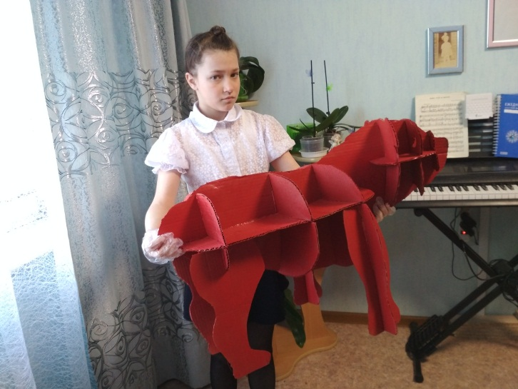

Словари и энциклопедии. Академик «Полка» // https://dic.academic.ru/dic.nsf/ruwiki/1851875
Толковый словарь Кузнецова // https://www.endic.ru/kuzhecov/Polka-30649.html
Лепилина А. «Взгляд на книжную полку: немного истории» // https://blog.mann-ivanov-ferber.ru/2016/04/22/vzglyad-na-knizhnuyu-polku-nemnogo-istorii-i-samye-krasivye-knizhnye-polki/
«Развитие и современность книжных полок» // https://docplayer.ru/26913049-Razvitie-i-sovremennost-knizhnyh-polok-istoriya-knizhnyh-polok-bjorkkvist.html
«История возникновение стеллажей» // https://metbiz.ru/informaciya/article_post/11889421
«История стеллажей и полок» Склад сервис // https://ssk.ua/blog/istoriya-stellazhej-kak-vse-nachinalos-58
«Необычные книжные полки» // https://fishki.net/1654680-60-samyh-originalnyh-knizhnyh-polok.html
«Необычная полка» Мебель. // http://mebel-exp.info/neobychnye-knizhnye-polki/
«Креативный дизайн полок» HANDMADE IDEA // https://handmadeidea.com.ua/dizajn-polok-dlya-knig/
«Многослойный картон» Словари и энциклопедии. Академик. // https://advertising_polygraphy.academic.ru/1790/%D0%9C%D0%BD%D0%BE%D0%B3%D0%BE%D1%81%D0%BB%D0%BE%D0%B9%D0%BD%D1%8B%D0%B9_%D0%BA%D0%B0%D1%80%D1%82%D0%BE%D0%BD
Microsoft Excel // https://excel-load.com/

